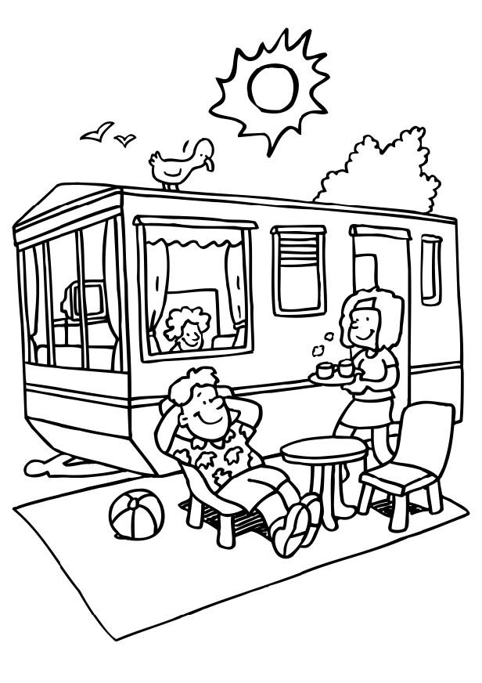

**AZIENDE RICETTIVE ALL’ARIA APERTA**

***Strutture ricettive non alberghiere***

| Aziende ricettive all’aria aperta……………………. | 1 |
| --- | --- |
| Obblighi ed Adempimenti…………………………….. | 2 |
| Competenze trasversali……………………………….. | 3 |
| Promozione Aziende ricettive all’aria aperta… | 3 |
| Investimento necessario...……………………………. | 4 |
| Riferimenti Utili…..……………………………............... | 4 |

## Aziende Ricettive all’Aria Aperta

## **Le Aziende Ricettive all’Aria Aperta sono esercizi a gestione unitaria, aperti al pubblico, che in aree recintate e attrezzate, forniscono alloggio in propri allestimenti o offrono ospitalità in piazzole attrezzate.** **In relazione alle caratteristiche strutturali ed ai servizi che offrono si dividono in:**

## **Campeggi**: strutture ricettive che, prevalentemente, offrono **ospitalità in piazzole attrezzate alla sosta e al rimessaggio di tende o di altri mezzi di pernottamento mobili di proprietà dei turisti.**

## **Villaggi turistici**: strutture ricettive che offrono **ospitalità prevalentemente in allestimenti messi a disposizione dal gestore e costituiti da unità abitative fisse o mobili inserite in piazzole.**

## **Aree di sosta**: esercizi **riservati esclusivamente alla sosta e al parcheggio di autocaravan e di caravan** omologati a norma delle disposizioni vigenti, realizzati dal proprietario o gestore dell’area, con piazzole dotate dei servizi di alimentazione elettrica e scarico delle acque reflue. Le aree di sosta sono istituite e localizzate **In tali aree la sosta è consentita per un periodo massimo di due notti.**

## http://campingplanet.it/store/wp-content/uploads/2013/03/disegni_di_camper_da_colorare.gif**L'appartenenza alla tipologia villaggio turistico o campeggio è determinata dalla prevalenza nel computo delle capacità ricettive tra unità abitative per turisti sprovvisti di mezzi autonomi e piazzole disponibili per turisti provvisti di propri mezzi mobili di pernottamento**. Inoltre, i servizi riservati ai turisti ospitati, quali ristorazione, spaccio di alimentari, bar e vendita di articoli vari, nonché gli impianti e le attrezzature sportive e ricreative possono essere gestiti direttamente dal titolare dell’azienda ricettiva o dati in gestione a terzi. L’uso di tali servizi, impianti e attrezzature non può essere imposto ai turisti. **N.B.:** L’insediamento delle aziende ricettive all’aria aperta **è consentito esclusivamente nelle aree specificatamente destinate dallo strumento urbanistico, ed in conformità con le relative previsioni.** **Inoltre, al termine del rapporto contrattuale di occupazione della piazzola i mezzi e gli allestimenti mobili devono essere rimossi.**

Di norma, gli allestimenti fissi realizzati in muratura sono di proprietà dell’azienda, gli allestimenti mobili di proprietà, possesso o leasing dell’azienda, mentre mezzi mobili di pernottamento, quali tende, camper, roulotte, di norma di proprietà dei turisti.

Le realizzazioni fisse sono soggette a permesso rilasciato dal Comune competente per territorio; invece, non richiedono alcun titolo abilitativo edilizio, l'installazione di manufatti leggeri, anche prefabbricati, e di strutture di qualsiasi genere (pre-ingressi, roulotte, camper, case mobili e imbarcazioni) che siano installati, con temporaneo ancoraggio al suolo, all'interno di strutture ricettive all'aperto, per la sosta e il soggiorno dei turisti.

Gli allestimenti mobili e i mezzi mobili possono essere dotati di pre-ingressi, verande o coperture a norma.

Qualsiasi attività che faccia venir meno, anche solo parzialmente, il carattere di pubblico esercizio è vietata, come la vendita di piazzole o di strutture ancorate al suolo.

*Obblighi ed Adempimenti*

Colui che intende aprire un’Azienda Ricettiva all’Aria Aperta, oltre a tutti i requisiti soggettivi ed oggettivi richiesti per l’apertura di una qualsiasi attività ricettiva, come onorabilità, rispetto delle norme igieniche-sanitarie, ecc., deve possedere arredi in buono stato, adeguati alla classificazione e alle norme di sicurezza; inoltre, è obbligatorio il rispetto di tutte le normative vigenti in materia di accessibilità alle persone con ridotta capacità motoria, sensoriale ed intellettiva. Inoltre hanno l’obbligo del:

* SCIA.
* Comunicazione flussi.
* Denuncia degli Ospiti a Autorità Pubblica Sicurezza
* Stipula Assicurazione Responsabilità Civile verso i clienti
* Esposizione tariffe e prezzi redatti in italiano e in almeno due lingue straniere.
* Presenza nel Registro Regionale suddiviso per tipologie (online).



**I campeggi temporanei, organizzati nel caso di eventi straordinari e quelli organizzati per gli associati dagli enti, associazioni ed organizzazioni senza fini di lucro per scopi sociali, culturali, educativi, sportivi, ecc, sono soggetti a SCIA solo per il periodo determinato, devono comunque garantire tutte le norme igienico-sanitarie e di sicurezza.**

## Competenze trasversali

Aprire un’Azienda Ricettiva all’Aria Aperta è un’attività che consente di vivere in un ambiente dinamico, in cui conoscere un sacco di gente. Insomma unire l'utile al dilettevole. **Il gestore deve**, comunque, **disporre di una ottima capacità di comunicazione, predisposizione al rapporto con il pubblico, gentilezza e cortesia, pazienza e diplomazia**. Insieme alla predisposizione verso i contatti umani, è inoltre utile possedere doti di empatia per comprendere stati d'animo e caratteristiche delle persone. Deve saper infine, **utilizzare adeguatamente le tecnologie, soprattutto informatiche,** che gli consentono di incrementare l'efficacia e l'efficienza della propria attività.

Data la particolarità della struttura e della clientela a cui essa si rivolge, **il gestore deve offrire un ambiente sereno ed ospitale, che aiuti la clientela a istaurare facilmente rapporti e scambi culturali tra gli individui.** Le Attività Ricettive all’Aria Aperta, infatti, rappresentano un luogo che dovrebbe garantire non solo un alloggio o una sosta low-cost, ma anche un’esperienza culturale, che arricchisca il bagaglio culturale del cliente.

*Promozione Aziende Ricettive all’Aria Aperta*

I turisti che scelgono la vacanza in un campeggio o in un villaggio turistico fanno parte di una categoria ben precisa e si avvalgono molto spesso delle informazioni degli altri turisti o di guide specializzate, per cui **curare la propria immagine online è il primo passo per assicurarsi una buona campagna di Marketing online.**



**Comparire nei portali che offrono soluzioni per il soggiorno turistico è davvero importante poiché il turista di oggi usa molto il web, i social network e Tripadvisor** per ottenere informazioni sulle strutture ricettive, e non trovare brutte sorprese. Esistono inoltre moltissimi portali tematici dedicati agli appassionati del campeggio, dei viaggi in roulotte e in camper: questo è vantaggioso per promuovere la struttura in modo efficace e mirato. **I campeggiatori sono per natura “sociali”:** sono abituati a condividere spazi e servizi con gli altri e amano la tipica vacanza all’insegna della vita in comune e all’aria aperta. **Curare e promuovere l’attività su tutte le eventuali piattaforme sociali può dare ottimi risultati: offerte, coupon con sconti speciali**, pacchetti promozionali sono ottimi mezzi per attirare la clientela.

*Investimento necessario*

**L’investimento iniziale per questo tipo di Aziende Ricettive all’Aria Aperta è diverso, in base alla tipologia di Azienda che si vuole avviare.**

Il Business plan rimane comunque lo strumento essenziale per pianificare la realizzazione di una struttura ricettiva. È possibile comunque avviare un business vantaggioso con un investimento iniziale tutto sommato ragionevole: per un campeggio o un villaggio turistico ben accessoriato e con una ricettività di circa 500 persone.

Un investimento a basso rischio è quello per le aree di sosta, che hanno un bassissimo costo di gestione e manutenzione.

*Riferimenti Utili*

www.campeggi.com

www.booking.com

www.tripadvisor.it